***Diseño de Software e***

***Integración de Sistemas***

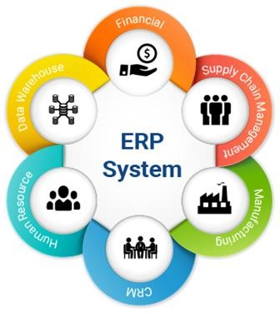

**INTEGRACIÓN DE SISTEMAS EMPRESARIALES**

**AVANZADO**

**LABORATORIO N° 10**

**CREACI**

**ÓN DE MODELOS**

**AVANZADO**

|  |  |  |  |  |  |  |  |
| --- | --- | --- | --- | --- | --- | --- | --- |
| ***Alumno(s):*** | ***Gómez Ramos Cristhian Jonathan*** |  | |  |  | ***Nota*** |  |
| ***Grupo:*** | ***A*** |  |  |  | ***Ciclo: V*** |  |  |
| ***Criterio de Evaluación*** | | ***Excelente (4pts)*** | | ***Bueno***  ***(3pts)*** | ***Requiere mejora***  ***(2pts)*** | ***No acept.***  ***(0pts)*** | ***Puntaje Logrado*** |
| Realiza las configuraciones solicitadas | |  | |  |  |  |  |
| Modificar directamente el ERP en modo consola | |  | |  |  |  |  |
| Crea sus propios modelos | |  | |  |  |  |  |
| Documenta el código de la aplicación que se ha adicionado al proyecto | |  | |  |  |  |  |
| Es puntual y redacta el informe adecuadamente | |  | |  |  |  |  |

***Integración***

***de Sistemas Empresariales Avanzado***



**Laboratorio 10: CREACIÓN DE MODELOS AVANZADO**

**Objetivos:**

Al finalizar el laboratorio el estudiante será capaz de:

* Implementar el trabajo asignado al grupo
* Documentar el código que se haya incluido en el proyecto

**Seguridad:**

* Ubicar maletines y/o mochilas en el gabinete del aula de Laboratorio.
* No ingresar con líquidos, ni comida al aula de Laboratorio.
* Al culminar la sesión de laboratorio apagar correctamente la computadora y la pantalla, y ordenar las sillas utilizadas.

**Equipos y Materiales:**

* Una computadora con:
* Windows 7 o superior
* Conexión a la red del laboratorio
* Software de virtualización (Opcional)
* Software ERP ODOO instalado

* Material de referencia para el laboratorio:

<https://www.youtube.com/playlist?list=PLcU0WsRXAr7t-hXC_d0eMmy-gTKPpjmpP>

**Procedimiento:**

1. **Inicio del equipo** 
   1. Encender el equipo
   2. Iniciar el Software ODOO.
   3. Verificar que se encuentre en funcionamiento

1. Asignación de tareas

Con la lista de reproducción adjuntada, se debe generar la siguiente configuración:

* 1. Completar el ejercicio propuesto del módulo OpenAcademy

1. Todo el proceso debe ser documentado en su Github. Debe adjuntar capturas de pantalla, los csv utilizados y al menos dos gifs. Para generar estos gifs puede ayudarse del software libre Licecap <https://www.cockos.com/licecap/>
2. Se deberá iniciar la creación de los modelos relacionados a su proyecto final. Estos deberán ser presentados de manera grupal, con todos sus campos y restricciones correspondientes.

# Guía de Laboratorio No 8 Pág. 2

***Integración***

***de Sistemas Empresariales Avanzado***



**Observaciones y Conclusiones:**

Indicar las conclusiones que llegó después de los temas tratados de manera práctica en este laboratorio.

|  |
| --- |
| Solo es necesario el modelo act_window para crear un crud de un modelo de la base de datos, sin embargo es posible modificar el formulario de vista utilizando el modelo view en el cual se pueden utilizar etiquetas que contienen bootstrap tales como notebook. |

# Guía de Laboratorio No 8 Pág. 3